
АДМИНИСТРАЦИЯ ЛЕНИНГРАДСКОЙ ОБЛАСТИ
КОМИТЕТ ПО КУЛЬТУРЕ ЛЕНИНГРАДСКОЙ ОБЛАСТИ

ПРИКАЗ

«___»____________ 2018 г. №___________________

г. Санкт-Петербург

О включении выявленного объекта культурного наследия
«Станционная водонапорная башня», 1917 г., расположенного по адресу: Ленинградская область, Всеволожский район, г.п. Токсово, Привокзальная пл., д. 2Б, в единый государственный реестр объектов культурного наследия (памятников истории и культуры) народов Российской Федерации в качестве объекта культурного наследия регионального значения, утверждении границ его территории и установлении предмета охраны

В соответствии со ст. ст. 3.1, 9.2, 18, 33 Федерального закона от 25 июня 2002 года № 73-ФЗ «Об объектах культурного наследия (памятниках истории и культуры) народов Российской Федерации», ст. 4 областного закона Ленинградской области от 25 декабря 2015 года № 140-оз «О государственной охране, сохранении, использовании и популяризации объектов культурного наследия (памятников истории и культуры) народов Российской Федерации, расположенных на территории Ленинградской области», п. 2.2.2. Положения о комитете по культуре Ленинградской области, утвержденного постановлением Правительства Ленинградской области от 24 октября 2017 года № 431, на основании акта государственной историко-культурной экспертизы, выполненного аттестованным экспертом Глинской Н.Б. (приказ Министерства культуры Российской Федерации от 7 декабря 2016 года № 2678)

п р и к а з ы в а ю:

1. Включить выявленный объект культурного наследия «Станционная водонапорная башня», расположенный по адресу: Ленинградская область, Всеволожский район, г.п. Токсово, Привокзальная пл., д. 2Б, в единый государственный реестр объектов культурного наследия (памятников истории
и культуры) народов Российской Федерации в качестве объекта культурного наследия регионального значения с наименованием «Станционная водонапорная башня», 1917 г., вид объекта – памятник.
2. Утвердить границы территории памятника согласно приложению № 1 к настоящему приказу.
3. Установить предмет охраны памятника согласно приложению № 2 к настоящему приказу.
4. Исключить выявленный объект культурного наследия «Станционная водонапорная башня» из Перечня выявленных объектов культурного наследия, расположенных на территории Ленинградской области, утвержденного приказом комитета по культуре Ленинградской области от 01 декабря 2015 года № 01-03/15-63.
5. Отделу по осуществлению полномочий Ленинградской области в сфере объектов культурного наследия департамента государственной охраны, сохранения и использования объектов культурного наследия комитета по культуре Ленинградской области:
- обеспечить внесение в единый государственный реестр объектов культурного наследия (памятников истории и культуры) народов Российской Федерации сведения объекте культурного наследия регионального значения «Станционная водонапорная башня», о границах его территории и предмете охраны;
- направить письменное уведомление собственнику или иному законному владельцу памятника о включении его в единый государственный реестр объектов культурного наследия (памятников истории и культуры) народов Российской Федерации;
- направить в срок не более чем пять рабочих дней со дня вступления в силу настоящего приказа копию настоящего приказа с приложениями в территориальный орган федерального органа исполнительной власти, уполномоченного Правительством Российской Федерации на осуществление государственного кадастрового учета, государственной регистрации прав, ведение Единого государственного реестра недвижимости и предоставление сведений, содержащихся в Едином государственном реестре недвижимости.
6. Настоящий приказ вступает в силу со дня его официального опубликования.
7. Контроль за исполнением настоящего приказа возложить на заместителя председателя – начальника департамента государственной охраны, сохранения и использования объектов культурного наследия комитета по культуре Ленинградской области.

Председатель комитета | Е.В. Чайковский

ПОДГОТОВИЛ:

Главный специалист отдела по осуществлению полномочий Ленинградской области в сфере объектов культурного наследия департамента государственной охраны, сохранения и использования объектов культурного наследия комитета по культуре Ленинградской области

И. Е. Ефимова

СОГЛАСОВАНО:

Заместитель председателя комитета по культуре Ленинградской области - начальник департамента государственной охраны, сохранения и использования объектов культурного наследия

_________________ А.Н. Карлов

Заместитель начальника департамента государственной охраны, сохранения и использования объектов культурного наследия комитета по культуре Ленинградской области

Г.Е. Лазарева

Начальник сектора правового обеспечения департамента государственной охраны, сохранения и использования объектов культурного наследия комитета по культуре Ленинградской области

О.А. Лавриненко

Начальник отдела по осуществлению полномочий Ленинградской области в сфере объектов культурного наследия департамента государственной охраны, сохранения и использования объектов культурного наследия комитета по культуре Ленинградской области

С.А. Волкова

ОЗНАКОМЛЕН:

Заместитель председателя - начальник департамента государственной охраны, сохранения и использования объектов культурного наследия комитета по культуре Ленинградской области

_________________ А.Н. Карлов
Приложение № 1
к приказу комитета по культуре
Ленинградской области
от «___» _____________ 2018 г.
№ _________________________

Схема границ территории
объекта культурного наследия регионального значения
«Станционная водонапорная башня»,
расположенного по адресу: Ленинградская область, Всеволожский район,
г.п. Токсово, Привокзальная пл., д. 2Б

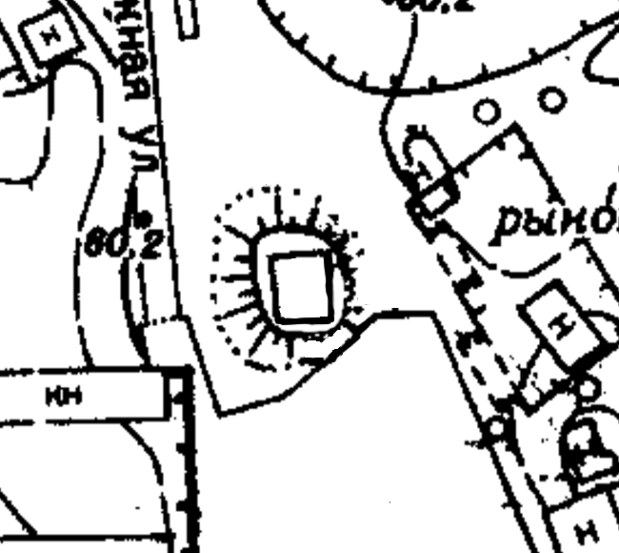
Условные обозначения:
- граница территории объекта культурного наследия регионального значения
- объект культурного наследия регионального значения
Перечень координат характерных (поворотных) точек
объекта культурного наследия регионального значения
«Станционная водонапорная башня»,
расположенного по адресу: Ленинградская область, Всеволожский район,
г.п. Токсово, Привокзальная пл., д. 2Б

Определение географических координат характерных точек границы территории объекта культурного наследия выполнено в местной системе координат МСК-47 Ленинградская область
1 2

4 3

№ | X | Y
1 | 2225700,95 | 460018,6
2 | 2225708,11 | 460018,85
3 | 2225708,06 | 460011,4
4 | 2225700,9 | 460010,56

Описание границ территории объекта культурного наследия
Граница объекта культурного наследия «Станционная водонапорная башня» проходит по обрезу фундамента:
от точки 1 по прямой линии на восток до точки 2,
от точки 2 по прямой линии на юг до точки 3,
от точки 3 по прямой линии на запад до точки 4,
от точки 4 по прямой линии на север до точки 1.

Режим использования территории объекта культурного наследия
регионального значения «Станционная водонапорная башня»,
расположенного по адресу: Ленинградская область, Всеволожский район,
г.п. Токсово, Привокзальная пл., д. 2Б

Режим использования земельного участка в границах территории объекта культурного наследия предусматривает сохранение объекта культурного наследия – проведение работ, направленных на обеспечение физической сохранности объекта культурного наследия, а так же выполнение требований Федерального закона от 25.06.2002 № 73-ФЗ «Об объектах культурного наследия (памятниках истории и культуры) народов Российской Федерации в части установленных ограничений к осуществлению хозяйственной деятельности в границах территории объекта культурного наследия.
На территории Памятника разрешается:
- Проведение работ по сохранению объекта культурного наследия (памятника истории и культуры) народов Российской Федерации;
- Сохранение элементов планировочной структуры;
- Воссоздание или компенсация утраченных элементов памятника, производимые на основании пункта 1 статьи 45 Федерального закона от 25.06.2002 № 73-ФЗ «Об объектах культурного наследия (памятниках истории и культуры) народов Российской Федерации»;
- Проведение работ по обеспечению функционирования памятника и поддержанию его инфраструктуры, не нарушающих целостности его территории;
- Обеспечение доступа к памятнику;
- Обеспечение мер пожарной безопасности;
- Обеспечение мер экологической безопасности;
На территории Памятника запрещается:
- Новое строительство;
- Хозяйственная деятельность, ведущая к разрушению, искажению внешнего облика памятника, нарушающая его целостность и создающая угрозу его повреждения, разрушения или уничтожения;
- Установка на фасадах, крышах памятника кондиционеров, телеантенн, тарелок спутниковой связи, а также других средств технического обеспечения;
- Размещение любых рекламных конструкций на памятнике;
- Создание разрушающих вибрационных нагрузок динамическим воздействием на грунты в зоне их взаимодействия с объектом культурного наследия;
- Оставление материалов (конструкций) и строительного мусора после демонтажа возведенных сооружений, хозяйственной деятельности, работ по благоустройству.
- Использование памятника и его территории под склады и объекты производства взрывчатых и огнеопасных материалов, предметов и веществ, загрязняющих интерьер Памятника, его фасад, территорию, водные объекты и (или) имеющие вредные парогазообразные и иные выделения.
Приложение № 2
к приказу комитета по культуре
Ленинградской области
от «___» _____________ 2018 г.
№ _________________________

Предмет охраны
объекта культурного наследия регионального значения
«Станционная водонапорная башня»,
расположенного по адресу: Ленинградская область, Всеволожский район,
г.п. Токсово, Привокзальная пл., д. 2Б

№ пп | Виды предметов охраны | Элементы предметов охраны | Фотофиксация
1. | 2. | 3. | 4.
1. | Объёмно- пространственное решение | Местоположение, исторические габариты (включая высотные отметки карниза и конька) и конфигурация прямоугольной в плане двухэтажной водонапорной башни, с башней-фонариком на кровле;  Исторические габариты (включая высотные отметки конька) и конфигурация (четырехскатная со свесами) кровли (утрачена, подлежит воссозданию), включая объем прямоугольной (квадратной) башни- фонарика с четырехскатной металлической крышей, вентиляционным отверстием и круглой в сечении дымовой трубой; материал кровли (металл). | 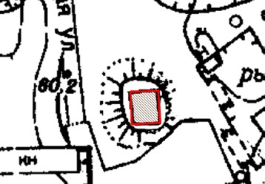  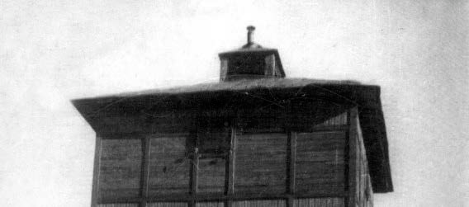
2. | Конструктивная система здания | Фундамент:  местоположение, материал (гранит), габариты, конфигурация (трапециевидная);  наружные и внутренние капитальные стены, их местоположение; материал: гранитные плиты – для 1-го этажа, кирпич – для основания 2-го этажа, дерево– для 2-го этажа); | 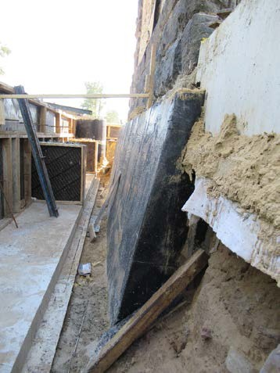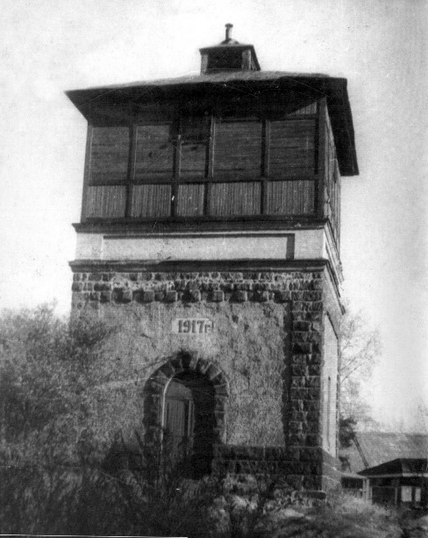  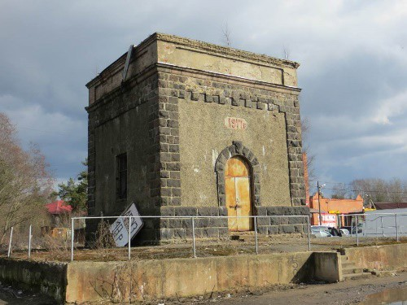
3. | Объёмно- планировочное решение | Историческое объемно- планировочное решение в габаритах капитальных стен.
4. | Архитектурно- художественное решение (композиция) фасадов | Для всех фасадов 1-го этажа:  профилированный венчающий карниз, его местоположение, материал (серый камень), рисунок профиля;  материал и характер отделки фасадной поверхности (кладка из грубоотесанных гранитных плит);  неглубокие ниши прямоугольной конфигурации в центре фасада;  историческое цветовое решение фасадов (черный камень – для основной части фасада, камень светлого оттенка – для ниш);  местоположение (в центре фасада), габариты, конфигурация (с полуциркульным завершением) дверного проема западного фасада;  оформление дверного проема (оформление откосов проема из трех вертикально расположенных грубоотесанных гранитных плит черного цвета; сандрик  – веерный руст с замковым камнем из грубоотесанных гранитных плит черного цвета); | 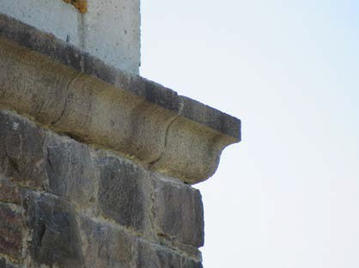  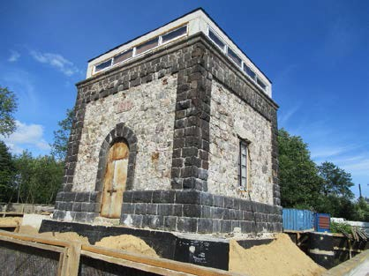  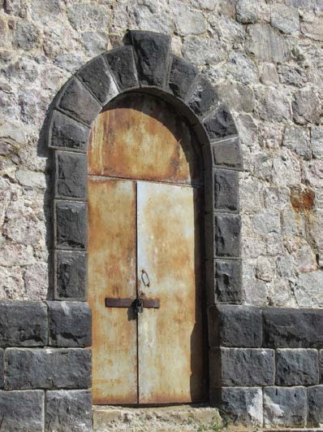
 |  | доска с барельефной надписью «1917 г.» (местоположение (над дверным проемом), материал (бетон), габариты, конфигурация, текст и  шрифт надписи;  местоположение (по одному в центре каждого фасада), габариты, конфигурация (прямоугольная) оконных проёмов северного, восточного и южного фасадов;  перемычки оконных проемов: материал (гранит), местоположение, габариты, конфигурация (прямая);  декоративный карниз над нишей восточного фасада, состоящий из чередующихся выпуклых и плоских квадратных грубоотесанных гранитных плит черного цвета; | 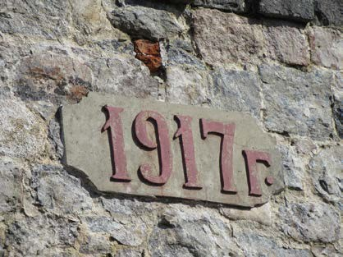  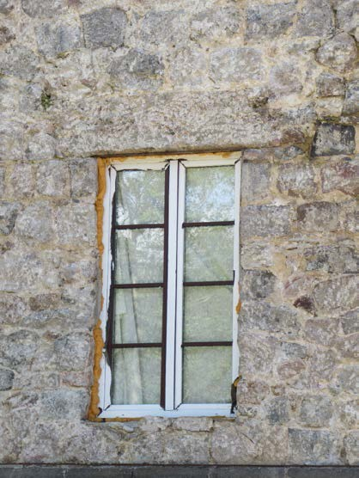  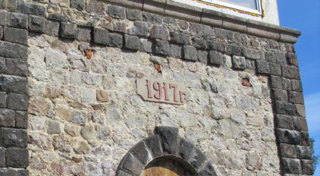  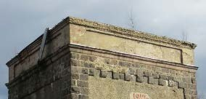
 |  | Для всех фасадов основания 2-го этажа:  Материал и характер отделки фасада (кирпич, штукатурное покрытие);  профилированный венчающий карниз (местоположение, рисунок профиля);  прямоугольная горизонтально расположенная ниша на каждом фасаде;  Для всех фасадов 2-го этажа (утрачен, подлежит воссозданию):  материал и характер фасадной поверхности (деревянные доски);  фахверк (рисунок – разделение фасада на 3 сегмента прямоугольной конфигурации по горизонтали и 5 сегментов прямоугольной конфигурации по вертикали; материал – дерево);  местоположение (в центре, в верхней части фасада), габариты, конфигурация (прямоугольная (квадратная)) оконных проёмов всех фасадов. | 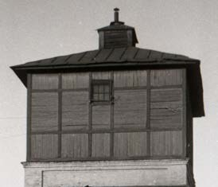

Предмет охраны может быть уточнен в процессе историко-культурных и реставрационных исследований, реставрационных работ.

